Дополнительная общеобразовательная общеразвивающая программа
«Бумажные фантазии»

Учебное занятие № 5 (2 часа) 01.10.2020
Форма проведения: дистанционно

Раздел: УДИВИТЕЛЬНЫЙ МИР АППЛИКАЦИИ
Тема: Технические приемы, изобразительные средства и используемые материалы в аппликации

Цель: расширение представлений о художественных материалах, знакомство с различными видами аппликации.
Задачи:
- дать понятие об аппликации, овладение навыками работы с цветной бумагой, научить использовать приемы композиции (сюжет, ритм, цветовой колорит) в данном виде работы.
- развитие зрительной памяти, развитие творческих способностей.

Ход занятия:

Аппликация является одним из древнейших способов украшения одежды, обуви, предметов быта, жилища, применяемым и сейчас у многих народов. Возникновение данного вида творчества относится к стародавним временам и связано с появлением стежка, шва на одеждах из шкур животных. Эволюция аппликации прослеживается, по изображениям в памятниках искусства древних цивилизаций Азии, Европы, Америки, по литературным источникам, а также по сохранившимся образцам аппликаций разных времен и народов. В условиях первобытнообщинного строя, когда не было социального неравенства, материалы, используемые для аппликации, были доступны всем. В дальнейшем аппликация, как и другие виды прикладного искусства, испытала на себе влияние новых социальных условий. Вышивки, предназначаемые для знати, отличались сложностью рисунка и стоимостью материи.

Высоким художественным мастерством отмечены уже самые ранние из сохранившихся аппликаций Пазырыкских курганов (V- III вв. до н.э.). Произведенные раскопки пяти курганов - могил вождей племен - обнаружили колоды с различными предметами. Найдены останки десяти лошадей, на которых благодаря вечной мерзлоте в курганах сохранились изделия не только из металла, но и из дерева, кожи, войлока. Седла коней, покрытые синим войлоком, украшены кожаной аппликацией, изображающей борьбу двух крылатых чудовищ. Меховые фляги, сшитые из кусочков кожи с вышитыми на ней способом аппликации стилизованными изображениями головы лося, являются образцами художественного шитья.

Многие столетия аппликация находит широкое применение и распространение не только в Азии, но и в Европе: Италии, Испании, Германии, Франции. Большой популярности аппликация достигла во времена рыцарства. Войны, турниры обусловили появление родовых знаков - гербов. Гербы должны быть отчетливо видны с двух сторон, что привело к развитию вышивки аппликацией. Король Сицилии Рожен II вывез из Византии среди пленных искусных ткачей и вышивальщиков. Одна из особенностей сицилийских вышивок - своеобразное применение аппликации.

Подлинного расцвета аппликационные работы достигли в ХVI в. в Италии и Испании в церковном одеянии. Они характерны повторением одного и того же мотива и контрастными сочетаниями тонов. Самым модным было сочетание красного, желтого и зеленого цвета. Например, герб с изображением скрещивающихся ключей вышит аппликацией по красному бархату желтым и белым шелковым атласом (Германия ХVII в.); чехол для кресла вышит аппликацией по вишневому бархату желтой шелковой тканью (Франция ХVII в); изображение святого Лаврентия вышито аппликацией по красному бархату желтой тканью с зеленым контуром (Италия ХVII в).

На смену аппликации из ткани пришла аппликация из бумаги. Связана это с началом производства бумаги. Наиболее молодым видом аппликации считались черные силуэты, вырезанные из бумаги. Силуэт, как вид изобразительного искусства возник в глубокой древности VI в. до н.э. В Греции родилась легенда о том, как дочь Дибутара начертала на стене дома тень своего возлюбленного. С тех пор черные плоские профильные фигуры украшали греческие вазы. Возродилось искусство силуэта во Франции. Здесь же появилось название силуэт. При дворе Людовика ХV главным котролером финансов был Этьен Силуэт.

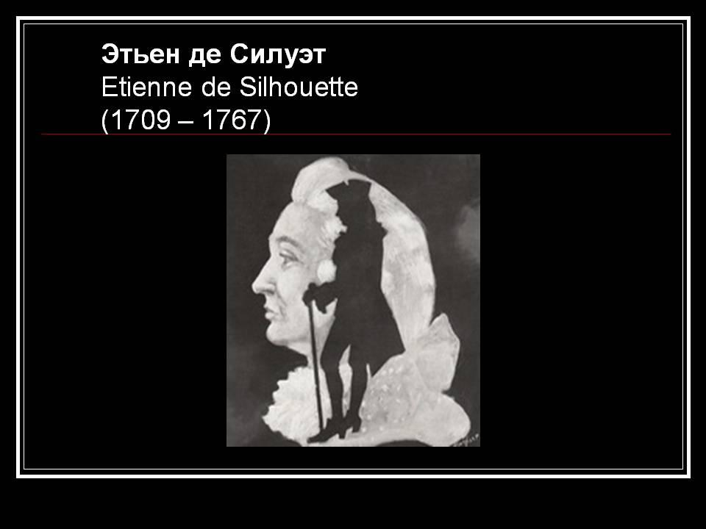
Он провел ряд реформ, в одной из которых предлагал сократить личные расходы короля и расходы на содержание двора. Естественно, главный контролер стал предметом всеобщих насмешек высшего общества, после чего он вынужден был уйти в отставку. Ему осталось одно утешение - вырезать из черной бумаги свои любимые картинки. На него была даже нарисована карикатура в виде теневого профиля. Так родилось название «силуэт». Оно дошло до наших дней.

В России в конце XVIII - начале XIX в. силуэты были также модны. Вырезание силуэтов стало любимым занятием не только художников-профессионалов, но и дворянства.

Крупнейшим мастером силуэта в то время был граф Ф.П. Толстой (1783-1873). За свою долгую жизнь Ф. П. Толстой сделал свыше 2 000 разнообразных работ: он медальер, скульптор, рисовльщик, живописец, гравер. В Эрмитаже храниться 50 силуэтов мастера, в государственном Русском музеи 20, столько же в Историческом музее Москвы. Силуэты Толстого отличаются высоким художественным мастерством, выполнены с ювелирной тонкостью. В бытовых сценах покоряют незамысловатые сюжеты, теплота, с которой автор передает образы людей из народа.

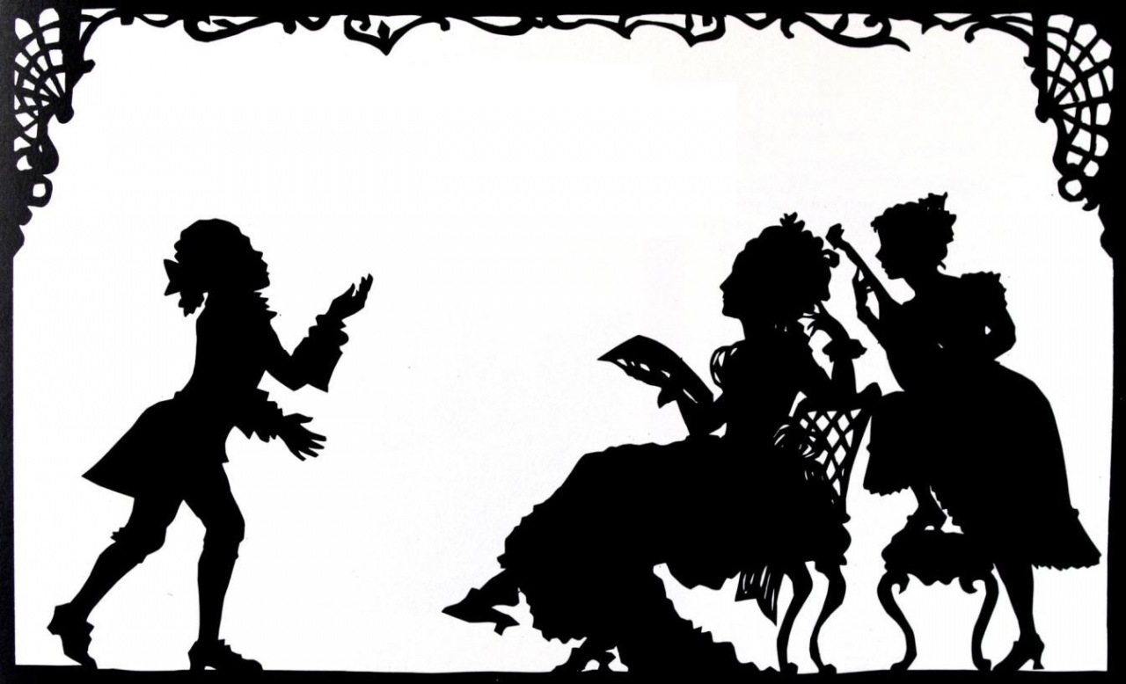

Но не только художники-профессионалы занимались искусством аппликации. Народный умелец Капитон-Акакий не был профессиональным художником. Родился он в 60-х годах XIX в. в деревне Тепляково. С десяти лет Капитон-Акакий стал вырезать из бумаги церкви и колокольни. До конца жизни отдавал он все свободное время любимому занятию. Содержание работ Капитона Акакия разнообразно: строение, деревья, птицы, люди, домашние предметы, орнаменты всех стилей, веков и народов. Это и сложная резьба готических, остроконечных фигур, мир куполов, крестов, дворцов, позднее реалистические силуэты людей, деревенские избы, домашние предметы, декоративные елочки, фантастические деревья с необыкновенными зверями и птицами на ветвях, дремучий колдовской мир, от которого веет страхом; а в послеоктябрьском периоде - монументальные линии строгой гражданской архитектуры и символические фигуры людей. В самих линиях чувствуется что-то несокрушимое, например: обнаженный мускулистый человек стоит на бесформенной скале и высоко над головой держит в своих могучих руках стройный дворец, увенчанный пятиконечной звездой.

Этому редкому искусству посвятила свой талант советская художница Е.Е.Лебедева. В орнаментах, аппликациях Е.Е. Лебедевой - мотивы природы средней полосы, где она родилась и прожила всю жизнь. На ее аппликациях можно увидеть ажурные ночные фиалки, букетики ландыша с папоротником, липы, ветки черемухи, сирени, птиц на ветках, белок, голубей, орнаменты.

В некоторых республиках РСФСР в Башкирской, Татарской, Мордовской АССР, в союзных республиках Прибалтики - Литовской, Латвийской, Эстонской - аппликации нашли широкое применение в традиционных изделиях из кожи, войлока, тканей.

Яркие, праздничные аппликации - различные композиции декоративных цветов в вазонах, золотистые колосья пшеницы, кукуруза, подсолнух, фрукты, петухи, диковинные птицы - все это представлялось на многочисленных выставках декоративно-прикладного искусства СССР и на ВДНХ.

Различные техники аппликаций

Понятие «аппликация» включает способы создания художественных произведений из различных по своим свойствам и фактуре материалов, объединенных сходством техники выполнения. Каждый материал имеет свои особенности, которые оказывают определяющее влияние на технику выполнения аппликации. Например, бумага, солома, засушенные растения, береста прикрепляются к фону различными клеями; ткани, кожа, мех, войлок обычно пришиваются; тополиный пух накладывается на бархатную бумагу без клея.

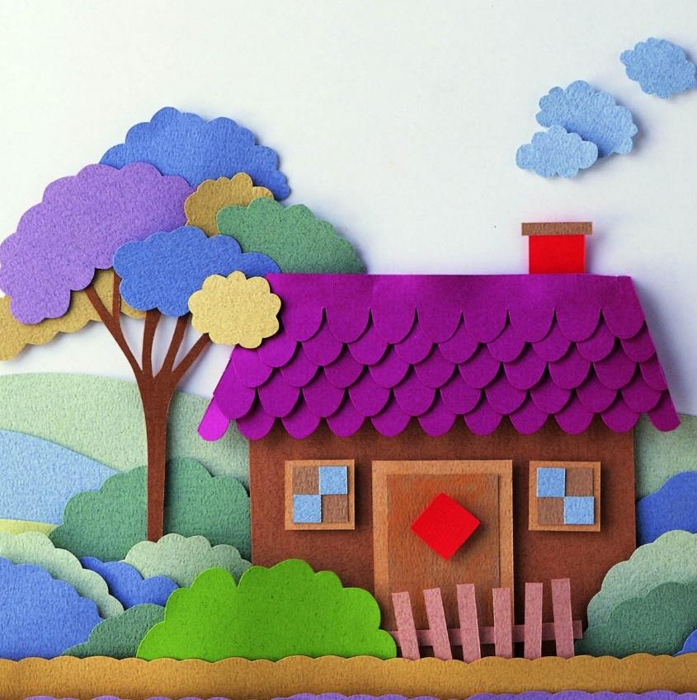
Аппликация - наиболее простой и доступный способ создания художественных работ, при котором сохраняется реалистическая основа самого изображения. Это дает возможность широко использовать аппликацию не только в оформительских целях (при изготовлении наглядных пособий, пособий к различным играм, игрушек, флажков, сувениров к праздничным датам, украшений праздничных и других костюмов, оформление стенгазет, стендов, выставок, помещений детского сада), но и в создании картин, панно, орнаментов и т.д. Основными признаками аппликации являются силуэтность, плоскостность, обобщенная трактовка образа, однородность цветового пятна (локальность) больших цветовых пятен.

Традиционные техники аппликаций

Аппликация может быть предметной, состоящей из отдельных изображений (лист, ветка, дерево, гриб, цветок, птица, животное, дом, машина, человек и т.д.); сюжетной, отображающей совокупность действий, событий. Аппликация выполняется наклеиванием или нашиванием на основной фон (бумагу, ткань, кожу и другие материалы) кусочков того или иного материала различных цветов. Готовое изделие, выполненное таким способом, также называется аппликацией. По своему содержанию аппликации можно подразделять на: предметные, сюжетные, орнаментальные, шрифтовые. Как правило, они выполняются многоцветно или одноцветно (силуэтно).

Предметные аппликации (листья, фрукты, овощи, цветы, грибы, насекомые) изготовляются из вырезанных геометрических фигур. Они наиболее просты и доступны для выполнения обучающимися младшего школьного возврата.

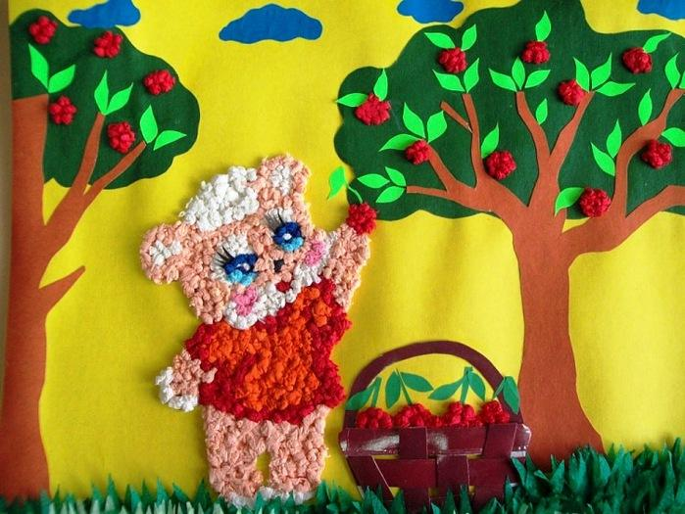
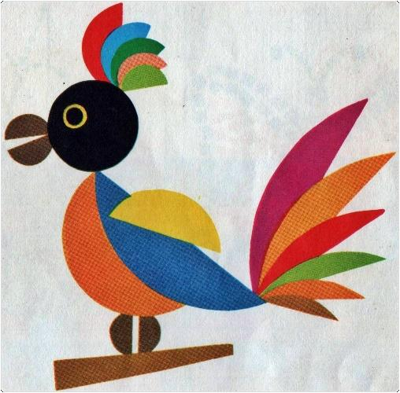
Сюжетные аппликации состоят из нескольких разных фигур, часто выполненных в движении, служат для иллюстрирования литературных произведений: сказок, басен, стихотворений. Сюжеты по желанию детей могут выбираться на различные темы (сельское хозяйство, промышленность, строительство, фантастика и т.п.).

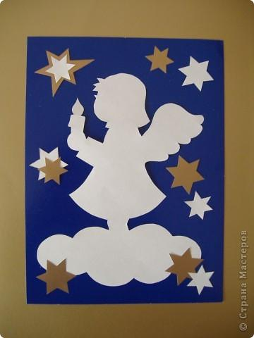
Силуэтная аппликация: все фигуры вырезаются из бумаги одинакового цвета. И очень часто получаются красивые силуэтные сюжеты, вырезанные из светлой бумаги и наклеенные на темный фон или наоборот.

Орнаментальные аппликации применяются для оформления альбомов, стенгазет, пригласительных билетов, поздравительных открыток, сценических декораций, костюмов, украшения объектов труда. В оформлении много места отводится тексту, а потом велико значение шрифтовых аппликаций, когда красивыми буквами из цветной бумаги оформляют заголовки, лозунги, плакаты, учебные таблицы.

По виду выполнения аппликации можно подразделить на плоские и объемные.

Плоскую аппликацию выполняют путем вырезания деталей из бумаги, ткани, кожи и других материалов, затем их наклеивают на основание из бумаги.

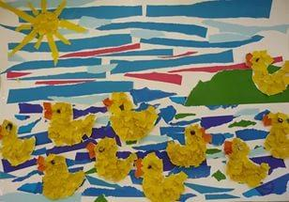
Обрывная аппликация. В некоторых случаях детали из бумаги делают способом обрывания. Края таких деталей получаются неровными. Этот способ аппликации хорошо применять в том случае, когда изображают животных, деревья, пушистый снег, меховую шапку. Оборванные края деталей создают впечатления пушистости, шероховатости.

Мозаика аппликацией получается из маленьких кусочков цветной бумаги, которые можно нарезать ножницами или заготовить способом обрывания. Бумажной мозаикой выполняют как контурные, так и сплошные изображения.

Объемная аппликация. Широкое распространение в практической деятельности получила объемная аппликация, создающая некоторую видимость объема. Она увеличивает художественные возможности работ, расширяет творческие возможности.
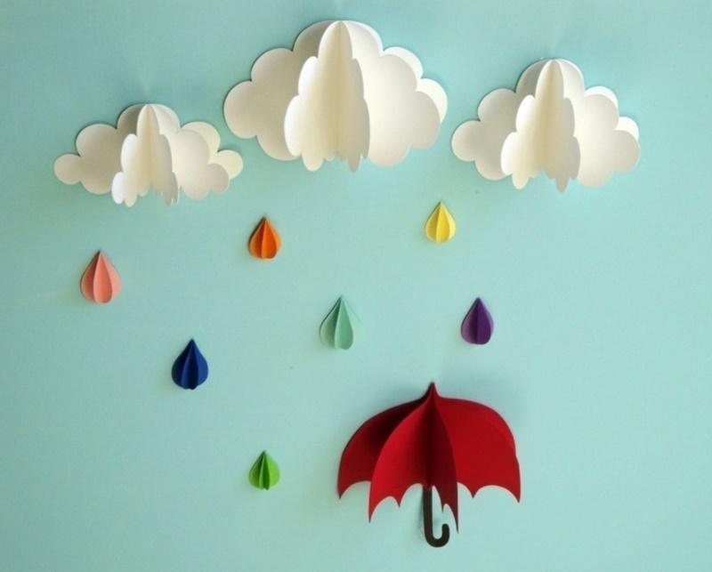

Аппликация из салфеток – Это и легкость, и безопасность в исполнении, так как не потребуются ножницы. Это может быть аппликация из жгутиков и комочков, что как раз и тренирует координацию движений кончиков пальцев.

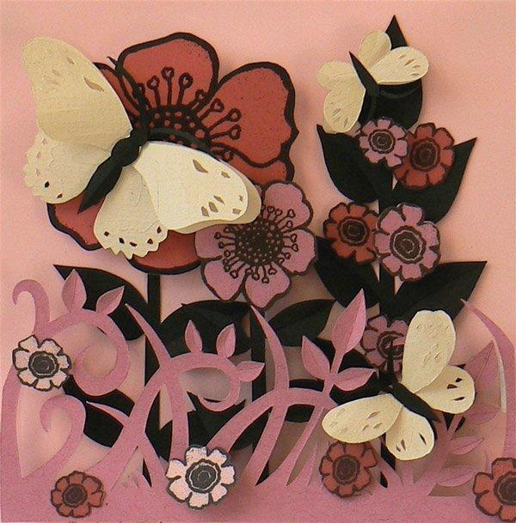
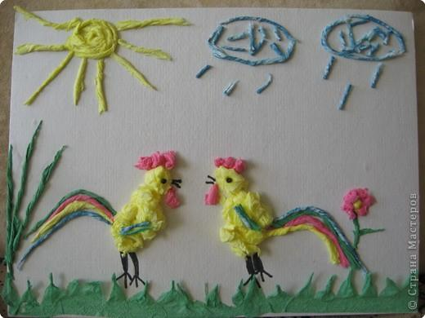
Аппликация из бумаги может быть однослойной и многослойной. К однослойным относятся такие работы, у которых детали наклеены в один слой полностью или частично. При выполнении многослойной аппликации на крупные детали наклеивают в два-три слоя более мелкие детали другого цвета.

